Группа: ПИиКТ 1.1 | К работе допущен
Студенты:  Решетников Сергей 467233  Шкиптан Александр _______  _________________________ | Работа выполнена
Преподаватель: ? | Отчет принят
Рабочий протокол и отчет по
лабораторной работе №1
«Распределение случайной величины»

1. Цель работы

Исследование распределения случайной величины на примере измерения средней скорости сборки docker-контейнера для первой лабораторной по дисциплине веб-программирование.

2. Задачи, решаемые при выполнении работы.

3. Объект исследования.

Случайная величина — средняя скорость сборки приложения.

4. Метод экспериментального исследования.

Многократное повторение опыта и замер его результатов.

5. Рабочие формулы и исходные данные.

- Среднее арифметическое всех результатов измерений:

- Выборочная дисперсия:

- Выборочное среднеквадратичное отклонение:

- Максимальное значение плотности распределения:

- Среднеквадратичное отклонение среднего значения:

6. Измерительные приборы.

7. Результаты прямых измерений и их обработки (таблицы, примеры расчетов).
Таблица 1 - Результаты прямых измерений
№
1 | 2.41 | -0.48 | 0.23
2 | 2.56 | -0.33 | 0.11
3 | 2.90 | -0.01 | 0.00
4 | 3.07 | 0.18 | 0.03
5 | 2.68 | -0.21 | 0.04
6 | 2.71 | -0.18 | 0.03
7 | 2.94 | 0.05 | 0.00
8 | 2.97 | 0.08 | 0.01
9 | 2.88 | -0.01 | 0.00
10 | 2.93 | 0.04 | 0.00
11 | 2.77 | -0.12 | 0.01
12 | 2.89 | 0.00 | 0.00
13 | 2.92 | 0.03 | 0.00
14 | 2.82 | -0.07 | 0.00
15 | 2.93 | 0.04 | 0.00
16 | 2.71 | -0.18 | 0.03
17 | 2.86 | -0.03 | 0.00
18 | 2.81 | -0.08 | 0.01
19 | 2.91 | 0.02 | 0.00
20 | 2.92 | 0.03 | 0.00
21 | 2.97 | 0.08 | 0.01
22 | 2.80 | -0.09 | 0.01
23 | 2.87 | -0.02 | 0.00
24 | 2.88 | -0.01 | 0.00
25 | 2.93 | 0.04 | 0.00
26 | 2.85 | -0.04 | 0.00
27 | 2.96 | 0.07 | 0.00
28 | 2.80 | -0.09 | 0.01
29 | 2.94 | 0.05 | 0.00
30 | 2.98 | 0.09 | 0.01
31 | 2.85 | -0.04 | 0.00
32 | 2.92 | 0.03 | 0.00
33 | 2.79 | -0.10 | 0.01
34 | 2.82 | -0.07 | 0.00
35 | 2.96 | 0.07 | 0.00
36 | 3.03 | 0.14 | 0.02
37 | 2.81 | -0.08 | 0.01
38 | 2.92 | 0.03 | 0.00
39 | 2.82 | -0.07 | 0.00
40 | 3.07 | 0.18 | 0.03
41 | 3.07 | 0.18 | 0.03
42 | 3.07 | 0.18 | 0.03
43 | 3.07 | 0.18 | 0.03
44 | 2.97 | 0.08 | 0.01
45 | 2.76 | -0.13 | 0.02
46 | 2.88 | -0.01 | 0.00
47 | 3.45 | 0.56 | 0.31
48 | 3.27 | 0.38 | 0.14
49 | 2.89 | 0.00 | 0.00
50 | 2.92 | 0.03 | 0.00

8. Расчет результатов косвенных измерений (таблицы, примеры расчетов).
1.1 Найдём в первом столбце максимальное и минимальное значения результатов измерений:

1.2 Разобьём промежуток на равных интервалов . Так как , то:

Найдём начало и конец каждого интервала и запишем полученные значения в первый столбец Таблица 2.
В общем виде формулы имеют следующий вид:

Для примера рассчитаем первый интервал:

1.3 Вычислим ∆𝑁 – количество результатов измерений, попавших в каждый из интервалов, и занесём эти значение во второй столбец Таблица 2.
Например в первый интервал попадает только одно значение результатов измерений.

1.4 Для каждого из интервалов вычислим опытное значение плотности вероятности и заполним третий столбец Таблица 2.
В общем виде формула принимает вид:

Для примера рассчитаем плотность вероятности для первого интервала:

2. Вычислим выборочное значение среднего арифметического всех измерений:

Теперь используя выборочное среднеквадратичное отклонение:

Запишем и в подвал Таблица 1.

3. Используя значение вычислим максимальное значение плотности распределения:

И запишем её в подвал Таблица 1.

4.Наконец для каждого интервала вычислим значение нормального распределения функции Гаусса и заполним четвёртый столбец Таблица 2.
Для первого интервала получим

5. Вычислим границы стандартных интервалов
Для первого интервала получим:
От:
До:
Таблица 2 - Данные для построения гистограммы
Границы интервалов, с
2.41 | 1 | 0.15 | 2.48 | 0.08
2.54
2.54 | 2 | 0.31 | 2.61 | 0.05
2.67
2.67 | 15 | 2.31 | 2.74 | 1.58
2.80
2.80 | 26 | 4.00 | 2.87 | 2.51
2.93
2.93 | 3 | 0.46 | 3.00 | 2.01
3.06
3.06 | 2 | 0.31 | 3.13 | 0.82
3.19
3.19 | 1 | 0.15 | 3.26 | 0.17
3.32

Таблица 3 - Стандартные доверительные интервалы
 | Интервал, с |  |  |  | P
 | от | до |  |  | P
⟨𝑡⟩𝑁 ± | 2.51 | 3.27
⟨𝑡⟩𝑁 ± 2
⟨𝑡⟩𝑁 ± 3

9. Расчет погрешностей измерений (для прямых и косвенных измерений).

10. Графики (перечень графиков, которые составляют Приложение 2).

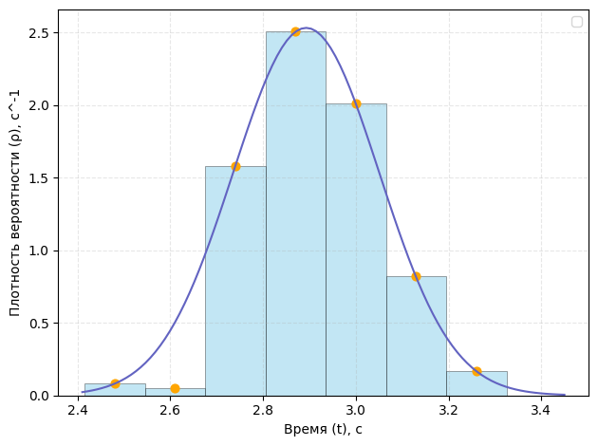Рисунок 1 - График плотности вероятности
11. Окончательные результаты.

12. Выводы и анализ результатов работы.

14. Дополнительные задания.

15. Выполнение дополнительных заданий.

16. Замечания преподавателя (исправления, вызванные замечаниями преподавателя, также помещают в этот пункт).

